TVOŘENÍ V BROUČKU
MIKULÁŠSKÉ MALOVÁNÍ

středa 30. listopadu 2022
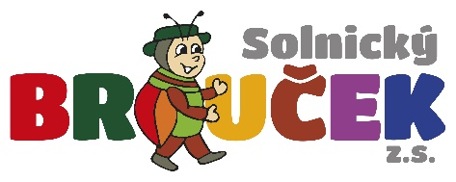
9:00 - 11:30 a 15:00 – 17:00 hodin
příspěvek na materiál 50 – 100 Kč

Do 18.11. je možné na tel.č. 777 879 709 objednat bavlněnou tašku na nadílku s mikulášskou předlohou. Tričko lze donést vlastní.

Činnost je podporována MPSV, Královéhradeckým krajem, městem Solnice, obcí Kvasiny a Škoda Auto a.s.

